四川省人力资源和社会保障厅
川人社函〔2022〕40号

四川省人力资源和社会保障厅
关于贯彻落实《国家职业资格目录（2021年版）》有关工作的通知

各市（州）人力资源和社会保障局，有关单位：
根据国务院推进简政放权、放管结合、优化服务改革要求，人力资源社会保障部会同国务院有关部门对《国家职业资格目录》进行优化调整，于2021年11月公布了《国家职业资格目录（2021年版）》。现根据我省实际提出如下意见，请一并贯彻执行。
一、高度重视，确保政策落实到位
各市（州）人社部门要提高政治站位，深刻理解技能人才评价制度改革的重要意义，坚决贯彻执行，积极做好政策宣传解释工作，确保政策落实到位，各项工作平稳过渡。
二、周密安排，妥善组织收尾工作
按照《国家职业资格目录（2021年版）》，焊工和保安员职业资格鉴定不再由人力资源社会保障部门负责实施。各市（州）人社部门要周密安排，妥善做好相关的收尾鉴定工作。
（一）有序组织收尾鉴定
1.组织焊工、保安员全省技师（高级技师）及保安员初级、中级、高级全省统一鉴定补考，2022年1月下旬组织报名，2月中旬完成落实考点、考场编排、打印准考证等考务鉴定实施工作，2月28日前完成证书打印、核发工作。
2.全省焊工初级、中级、高级日常鉴定工作须于2022年2月28日前完成全部鉴定及证书打印、核发工作。
3.各级人社部门及有关单位要做好考生告知和解释工作，确保考生在报名时了解焊工、保安员职业资格鉴定不再由人力资源社会保障部门组织实施的相关情况。在本通知印发之日前已报名但未开展鉴定的，考生可选择继续参加鉴定，或者退回当次鉴定费。鉴定费退回手续按照财政部门有关规定办理。
4.对2021年度竞赛计划内焊工职业竞赛成绩合格选手奖励颁发职业资格证书工作，参照国家有关办法处理。
（二）加强质量管理
做好目录调整期间的职业技能鉴定质量监管工作，严格保障鉴定质量，严格职业资格证书发放，严禁违规、突击发放证书。
（三）做好政策延续性相关安排
目录调整前已发放的职业资格证书继续有效，可作为持证者职业能力水平的证明。根据《人力资源社会保障部办公厅关于进一步做好技能人员职业资格证书发放管理有关工作的通知》（人社厅发〔2018〕42号）要求，从2022年3月1日起，我省人社部门所核发的焊工和保安员职业资格证书持有人因遗失证书、证书信息错误、证书损坏等情形申请补发证书或因境外就业申请换发证书，不再补发或者换发证书，由原证书颁发机构出具书面证明。
三、加强疫情防控，做好精细管理
各级人社部门要切实增强疫情新常态下开展职业技能鉴定工作的责任感和使命感，加强与当地卫生健康、教育等部门的协调配合，按照属地管理原则，按照省和当地防疫部门公布的防疫措施，指导本地区职业技能鉴定机构做好相关防疫工作。

附件：人力资源社会保障部关于公布《国家职业资格目录
（2021年版）》的公告

四川省人力资源和社会保障厅

2022年1月20日

附件
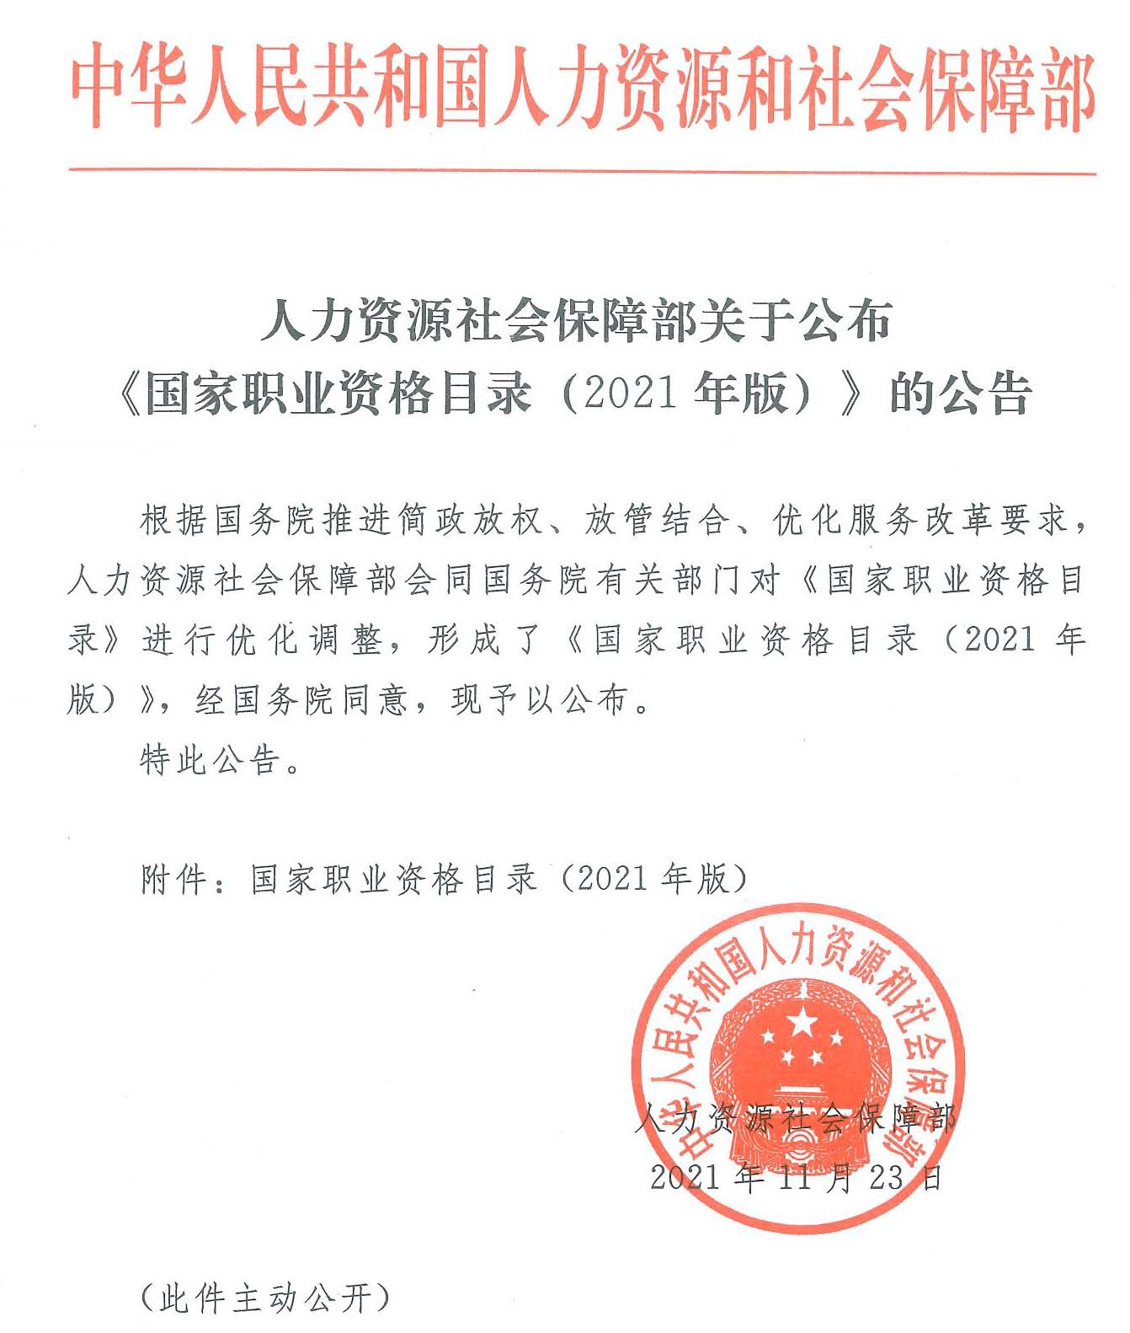

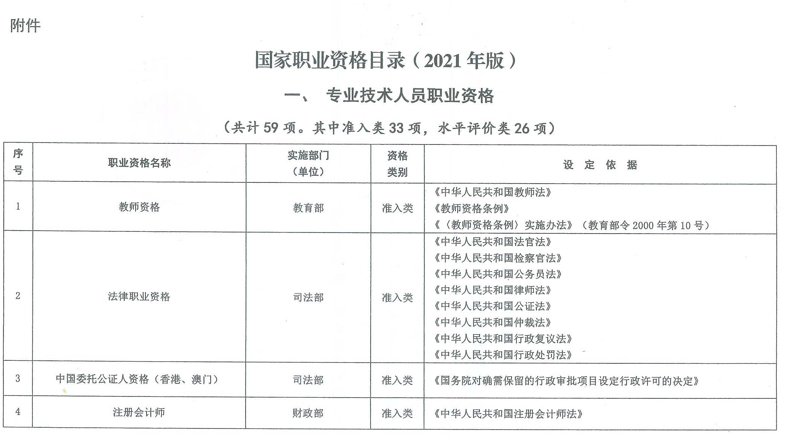
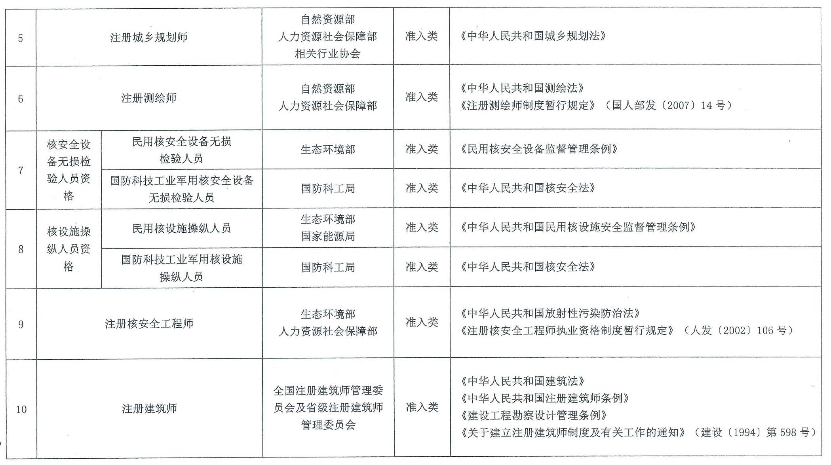
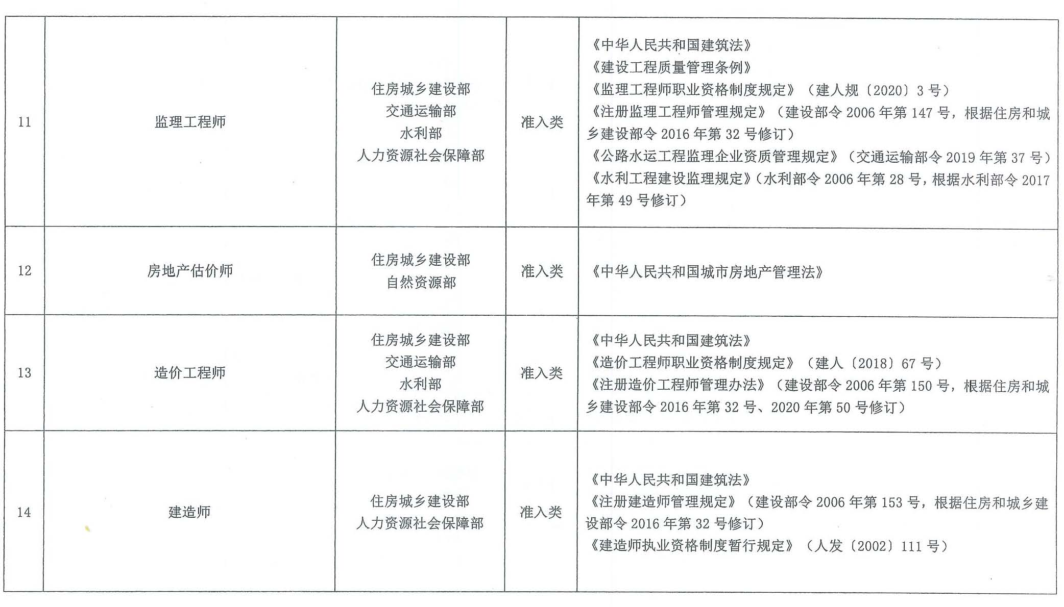
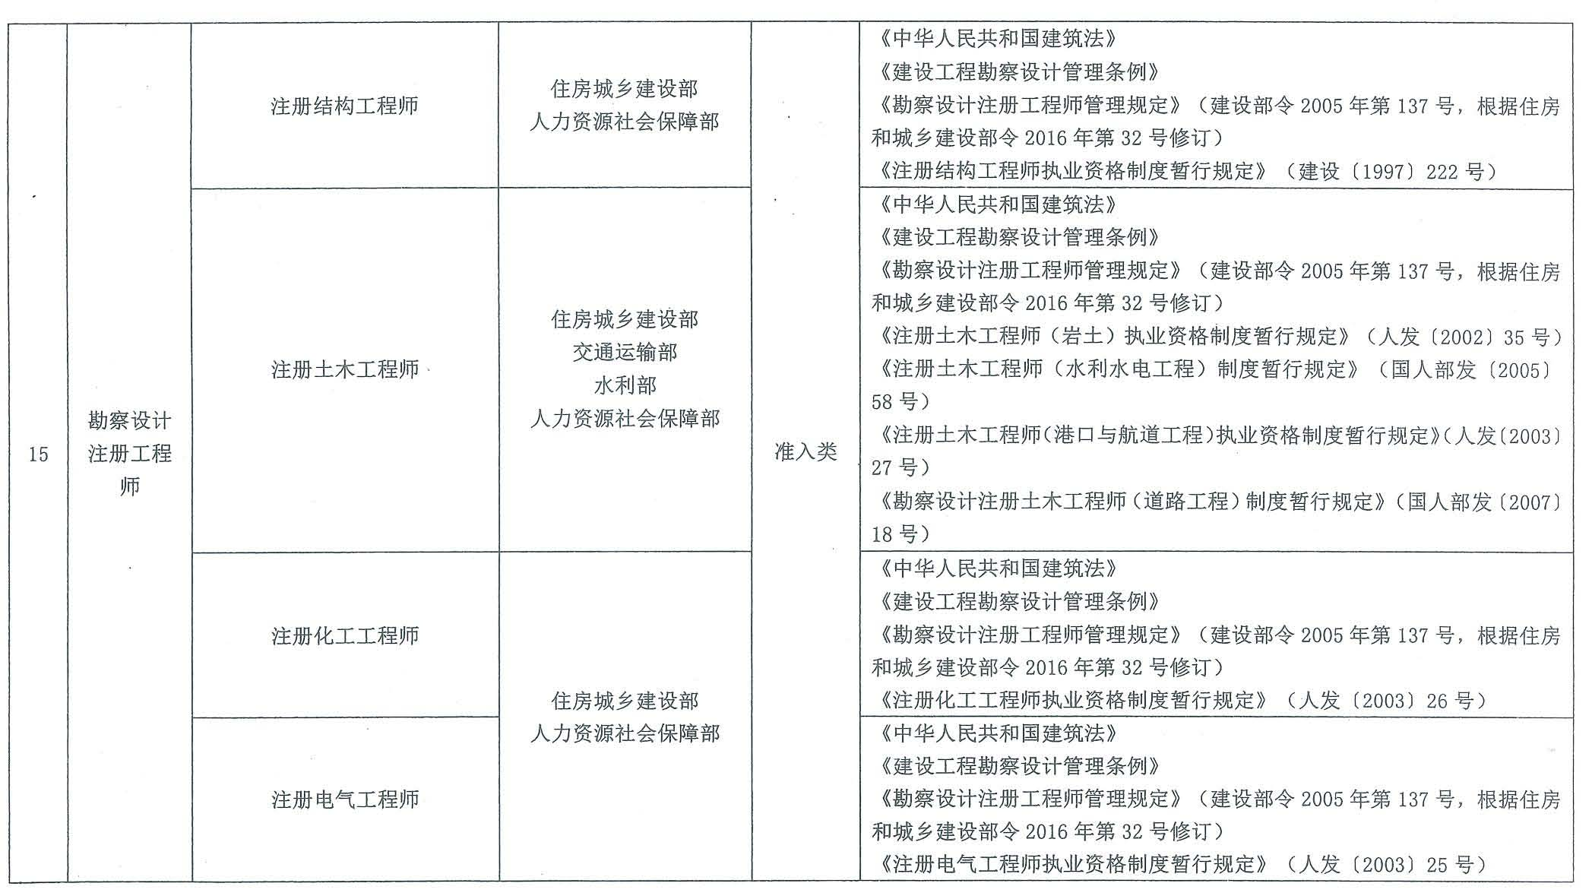
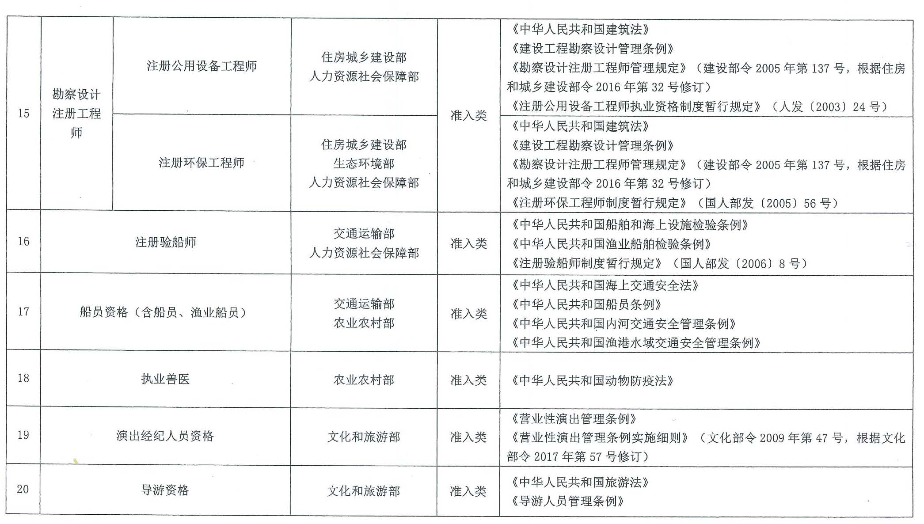
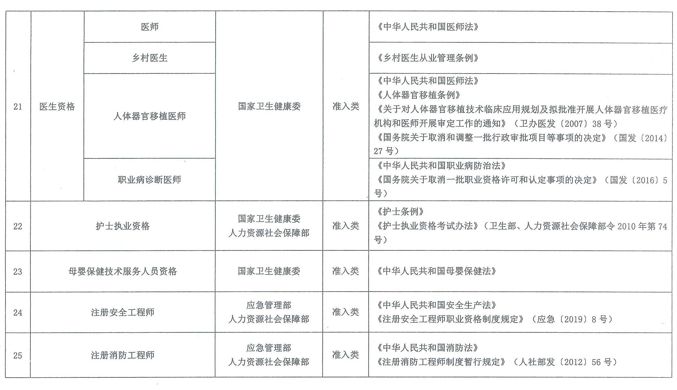
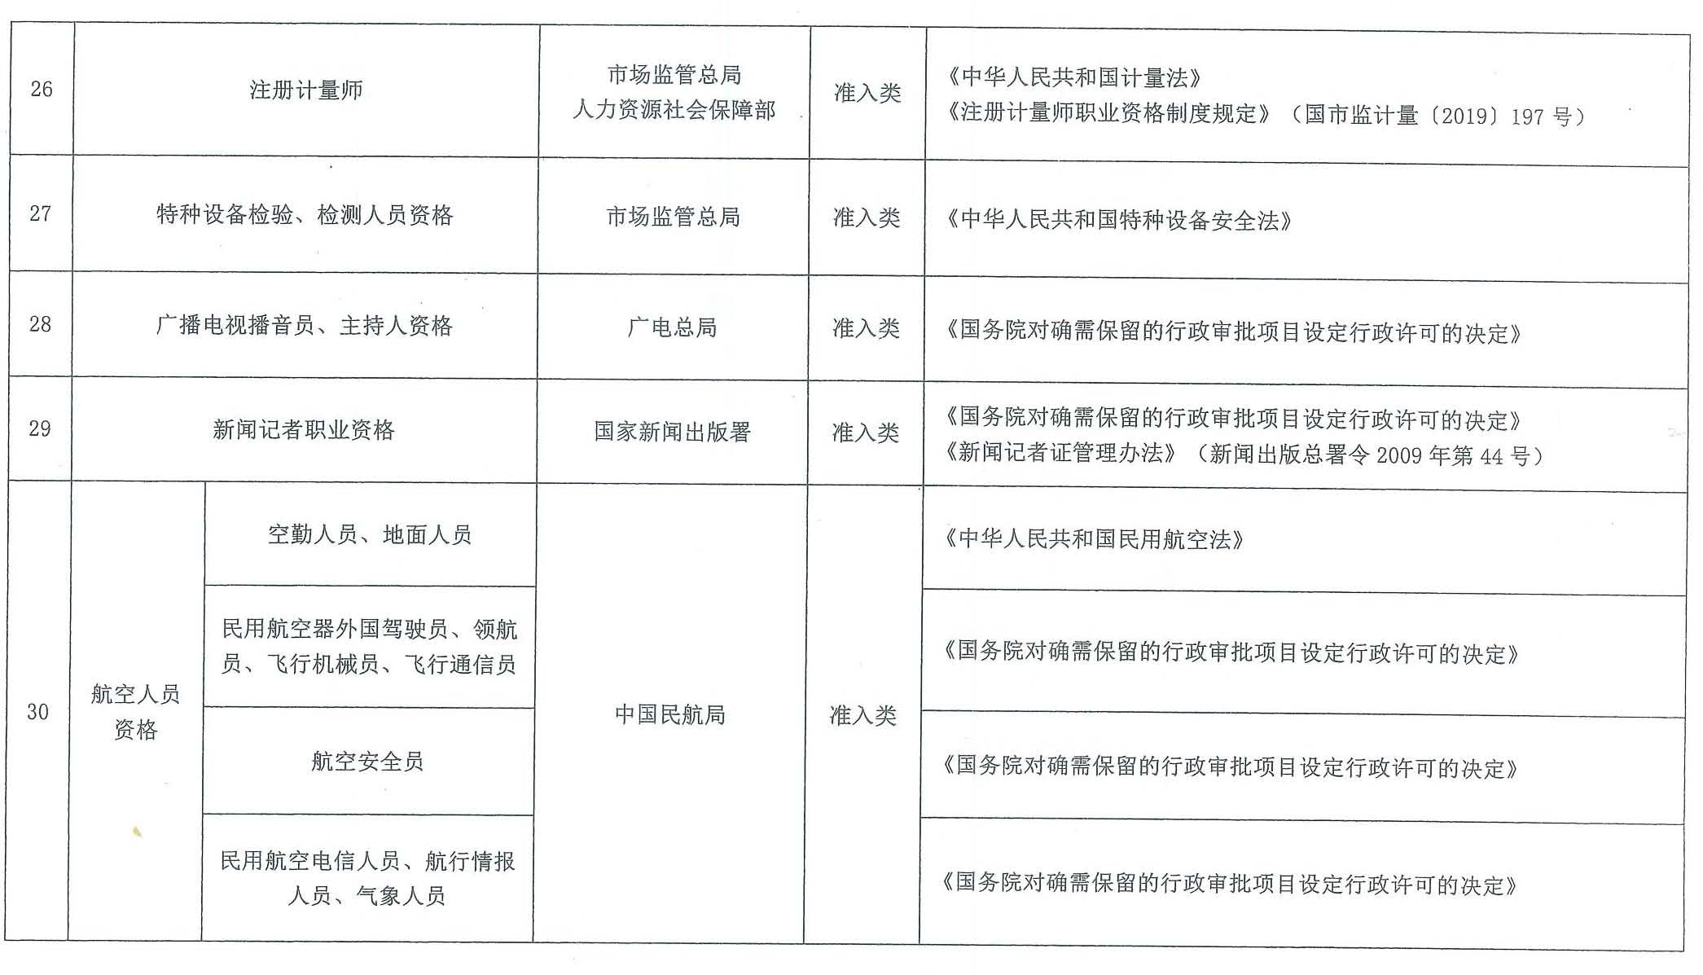
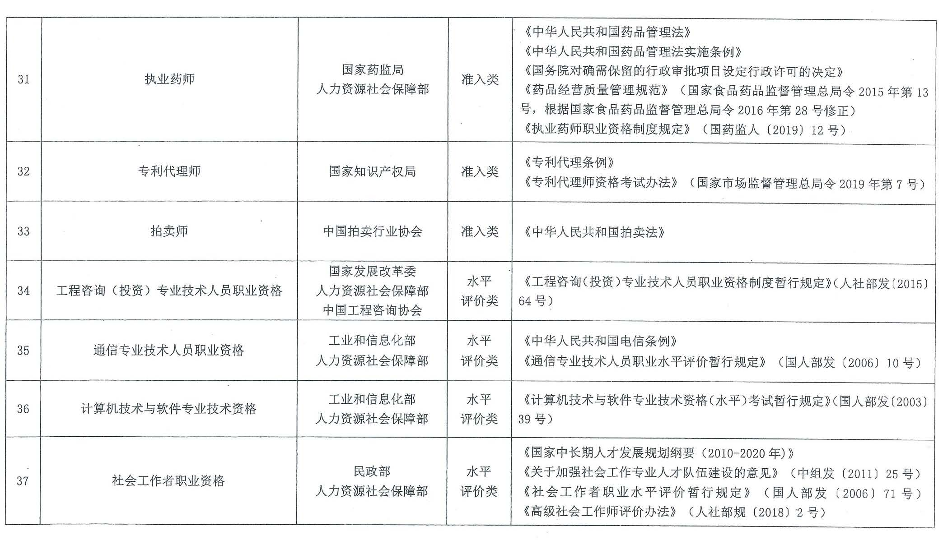
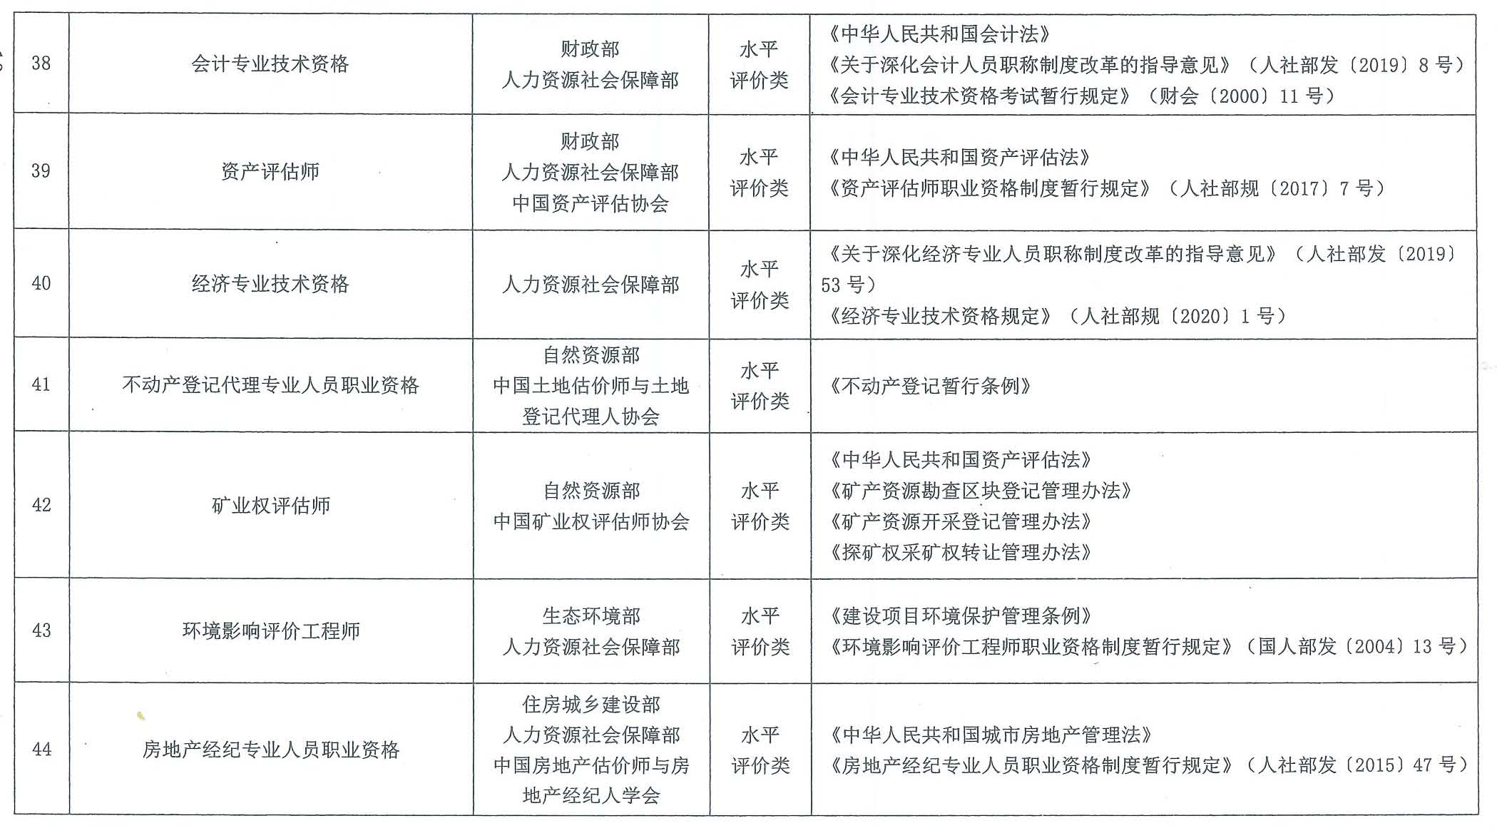
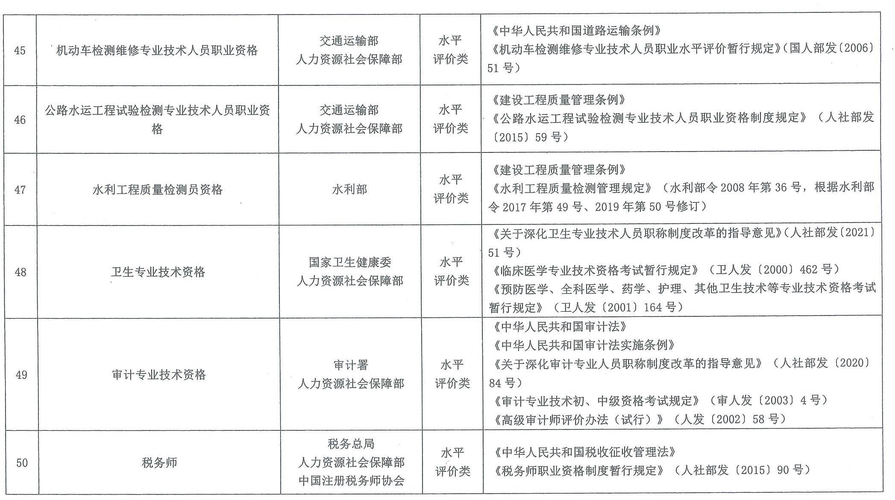
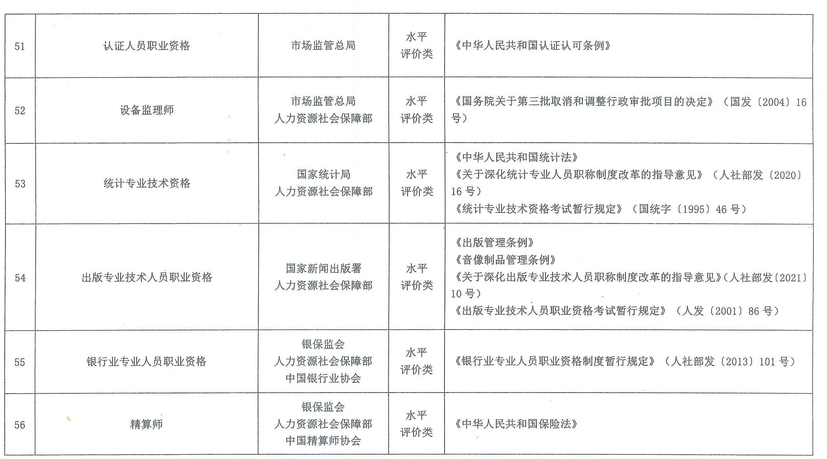
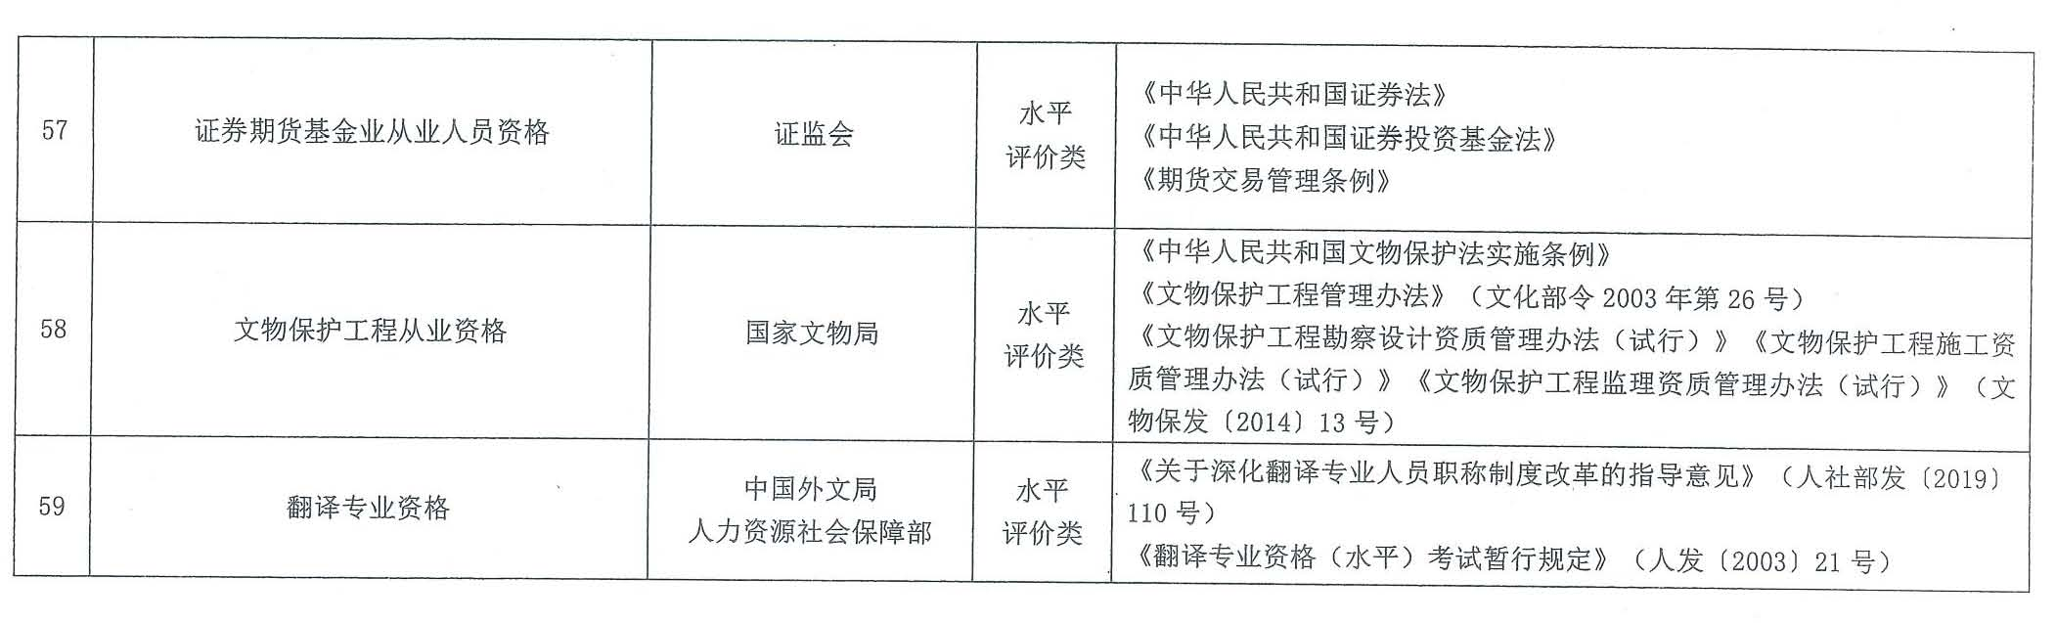
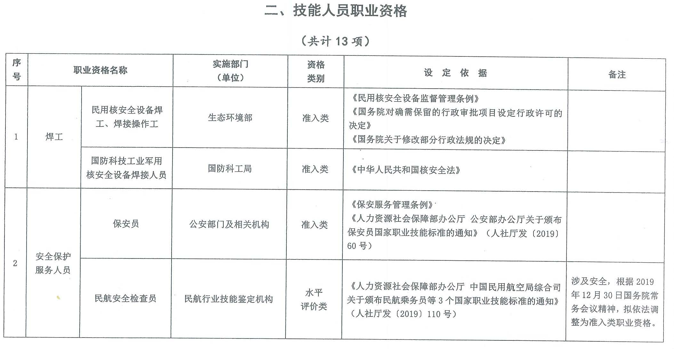
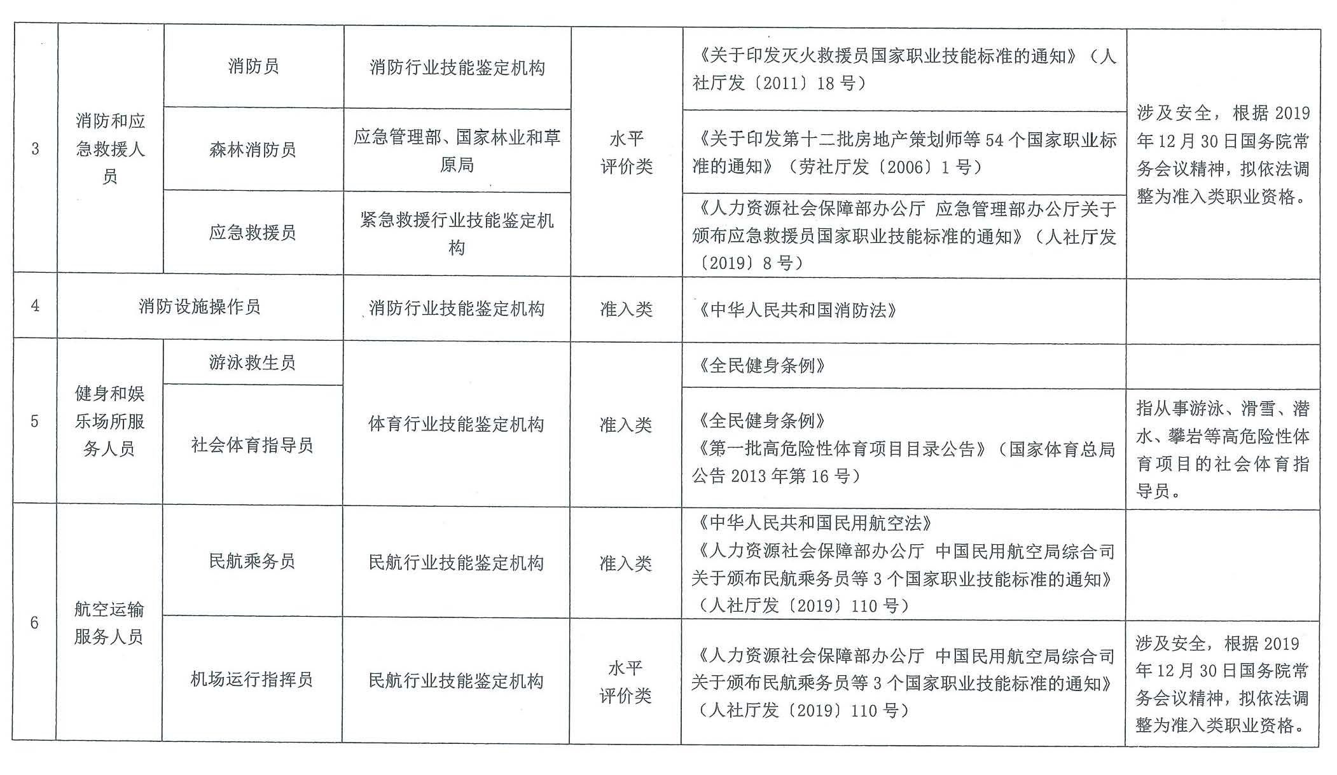
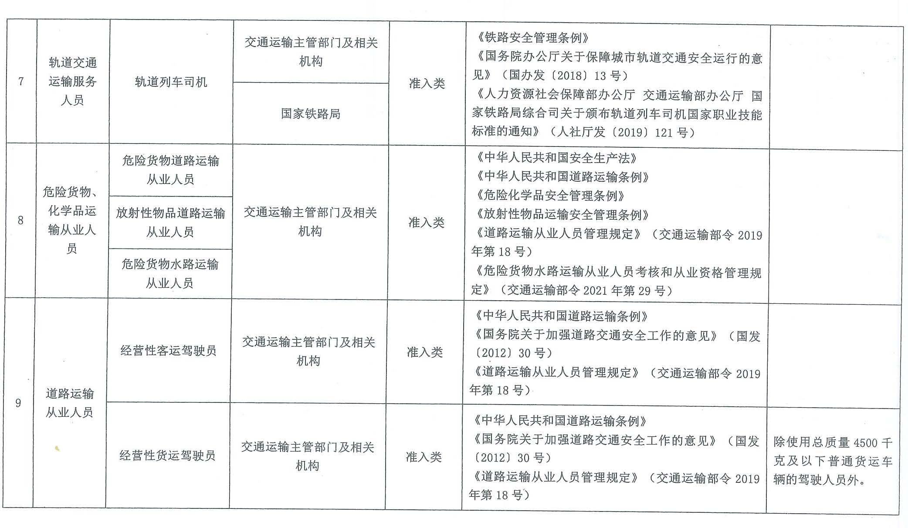
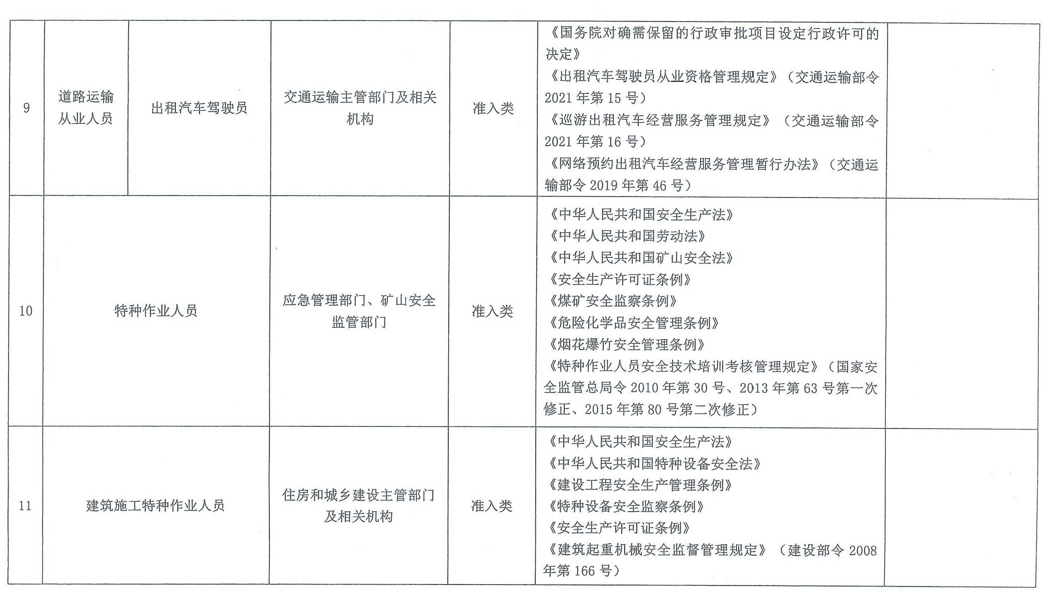
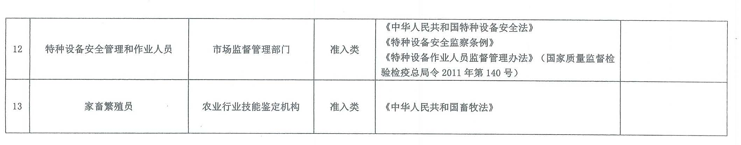

信息公开选项：主动公开
抄送：人力资源社会保障部职业技能鉴定中心。

